今日动态

2022.9.2 星期五 天气 多云

**今日主题：高高兴兴上学啦！**

1. **来园情况**
2. 出勤：今天来园的小朋友有28位。今天徐佳伊、王楷博、冯欣、谭沁、周艺天、申晓文、王诺婉、刘锦宥、王秋瑶、李慕妍、蒋翊晗、杨易、李璟睿、王知霖、徐梓赫、谌睿、许诺言、张悦威、阴少帅、徐诺、王若鑫、徐筱晞、小朋友在进入幼儿园后能够开开心心的玩游戏。张奕涵、郑书韵、胡奕可小朋友经过一天的学习生活已经基本情绪稳定，宗韫玉、丁曼婷小朋友情绪仍然需要老师安抚。

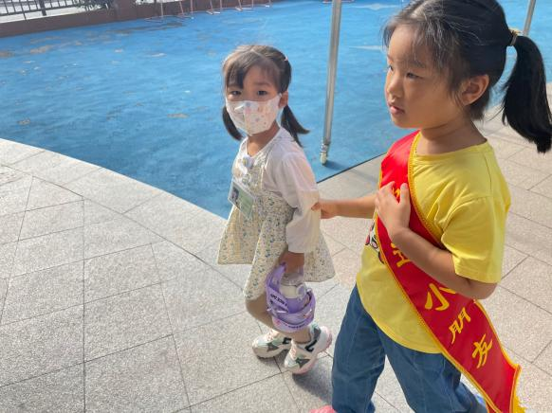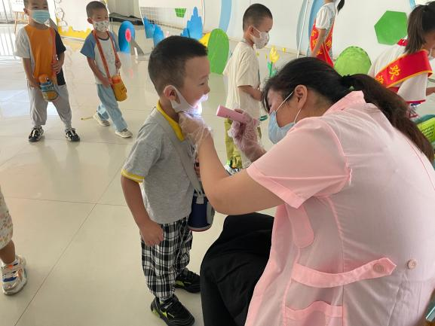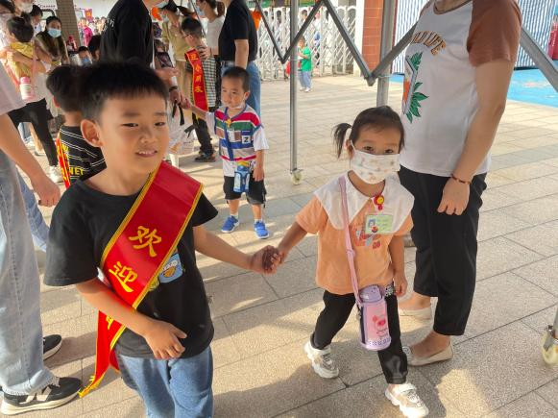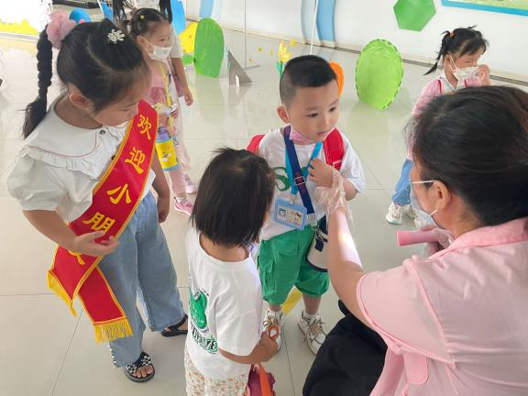

1. **集体活动——幼儿自我介绍**

今天我们一起做了手指游戏---《身体音阶歌》，复习了昨天的手指游戏---《捏拢放开》今天基本所有的小朋友已经都能安静坐在座位上和老师一起做游戏了。小朋友都做的很认真，第二遍做的时候大部分小朋友已经可以自己跟着音乐做了！由于刚入园两天小朋友对自己的小标记还不是很熟悉，接下来就带领小朋友们一起认识自己的小标记，并到前面来介绍一下自己，其中许诺言、阴少帅、王诺婉、宗韫玉、冯欣、徐佳伊、申晓文小朋友能够能够大胆的到电视机前介绍自己，而且声音非常洪亮，可以看的出都是自信大方的小朋友。

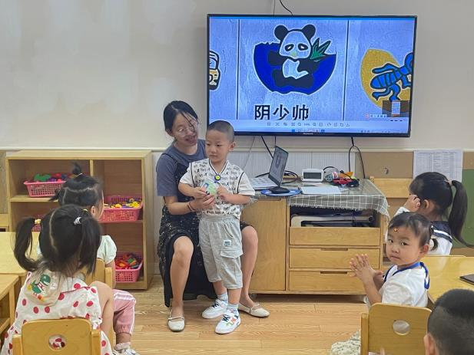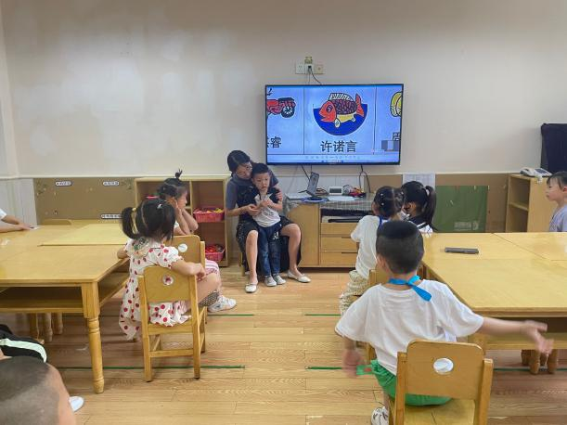

**三、生活活动**

1.午餐情况：今天吃的是土豆牛肉和莴苣丝炒胡萝卜丝。吃饭前小朋友们分组去上了厕所洗了手，经过一天的学习，小朋友们基本都能认识自己的小标记了。其中申晓文、张奕涵、冯欣、徐梓赫、王楷博、许诺言、宗韫玉、王秋瑶、阴少帅、徐佳伊、李慕妍、杨易、张跃威、刘锦宥、王知霖、许诺、李璟睿小朋友能够自主把饭吃完，并把餐盘送回去，进步很大！胡奕可和丁蔓婷小朋友虽然还是需要老师的帮助，但也愿意尝试自己吃一口了！

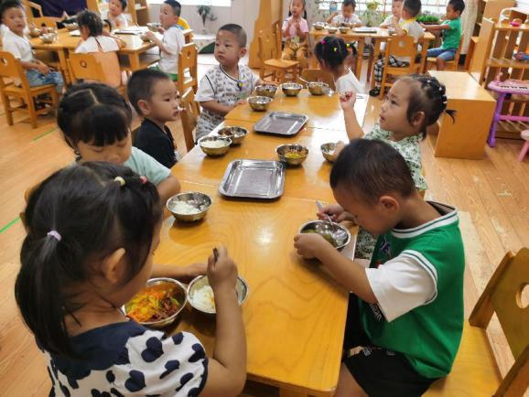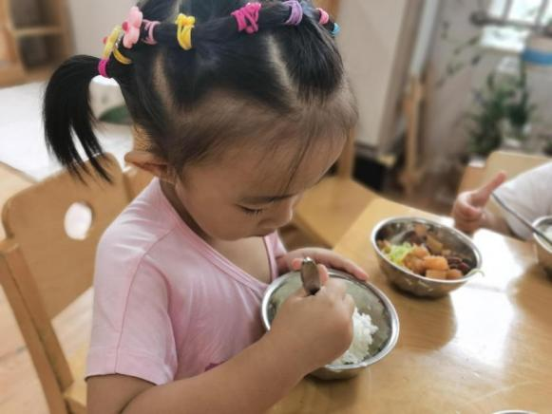

1. 散步情况：今天所有的小朋友分成了两个小队。大多数小朋友都能够开好小火车，到了操场上看到蜻蜓后小朋友们开始有点分心了。其中王楷博、张艺天，刘锦宥小朋友手渐渐松开了，但在老师的提醒下能够快速回到队伍中。

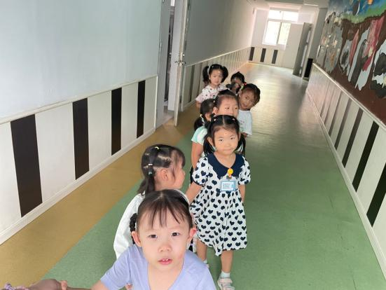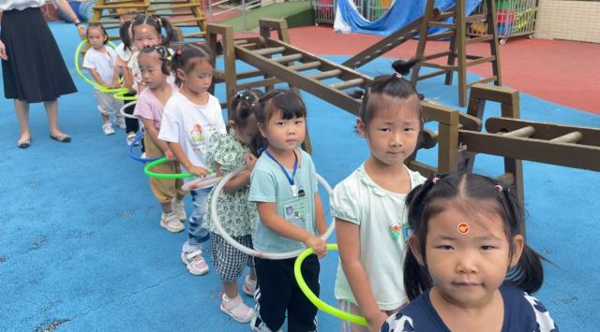

1. 午睡情况：今天至少有一半的小朋友在十二点半左右的时间就已经入睡，很棒哦！其中章昕媛、徐梓赫、徐诺小朋友还不太适应没有在小床上午睡。丁曼婷、张奕涵、申晓文、冯欣、李慕妍、郑书韵、胡奕可、蒋翊晗、李璟睿、王知霖小朋友在老师的陪伴下也安然入睡。宗韫玉、王诺婉、谭沁、徐佳伊、王若鑫、王秋瑶、徐筱晞、刘锦宥、杨易、谌睿、许诺言、周艺天、张悦威、阴少帅、王楷博小朋友都能够自主入睡，给你们点赞哦！

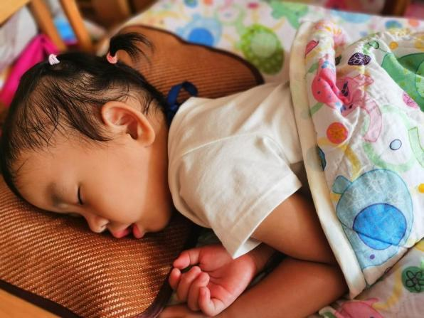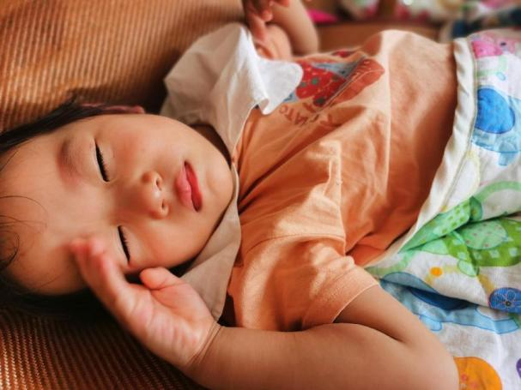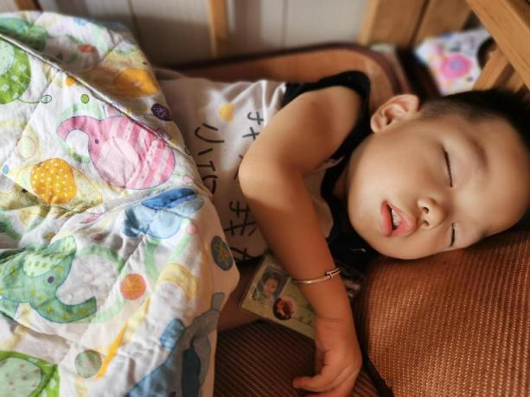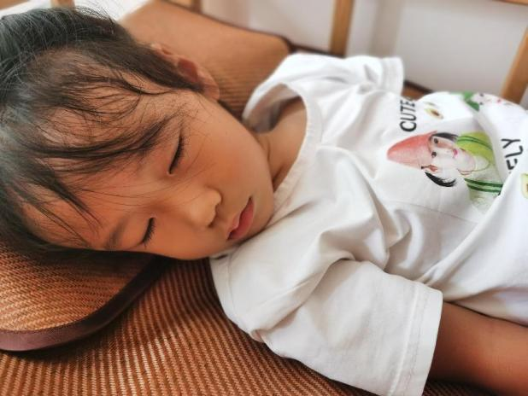

**温馨提示：**

小班孩子正在入园适应期，请各位家长配合我们在家里继续培养孩子的良好行为习惯，以使孩子们下周顺利来园。

下周来时，请检查孩子的书包，不要带零食和玩具。

天气变凉，请根据天气情况给孩子增减衣物，预防感冒！

祝小朋友们周末愉快哦！